文档编号：JMGC2018011\_YS\_ZG\_用户使用手册\_20201019V1.0

**金民工程一期**

**全国社会工作信息系统**

（项目编号：JMGC2018011）

**用户使用手册（社会工作服务机构）**

**建设单位：民政部信息中心**

**承建单位：深圳市永兴元科技股份有限公司**

**2020年10月31日**

**文档修改记录**

|  |  |  |  |  |
| --- | --- | --- | --- | --- |
| **版本号** | **版本描述** | **责任人** | **日期** | **备注** |
| V0.1 | 初始编制 | 魏衍平 | 2020-01-14 |  |
| V0.2 | 初始编制 | 魏衍平 | 2020-03-19 |  |
| V0.4 | 初审 | 谷峰帅 | 2020-04-20 |  |
| V0.6 | 修订 | 魏衍平、聂宇思 | 2020-07-08 |  |
| V0.8 | 终审 | 谷峰帅 | 2020-08-08 |  |
| V1.O | 定稿 | 魏衍平 | 2020-10-31 |  |

目录

**[第一章 引言 1](#_Toc5950)**

[1.1. 编写目的 1](#_Toc16415)

**[第二章 系统环境 2](#_Toc25519)**

[2.1. 软件环境 2](#_Toc28246)

[2.2. 浏览器配置 2](#_Toc16015)

[2.3. 软件环境 2](#_Toc19659)

[2.4. 浏览器配置 2](#_Toc30476)

[2.4.1. IE浏览器 2](#_Toc17496)

[2.4.2. 360浏览器 4](#_Toc22394)

[2.4.3. 谷歌浏览器 4](#_Toc20338)

[2.5. 系统登录地址 5](#_Toc11294)

[1. 登录地址 5](#_Toc32332)

[2. 登录入口 5](#_Toc27997)

**[第三章 社工机构职责及操作流程 7](#_Toc21708)**

[3.1. 机构管理账户的职责和功能 7](#_Toc4175)

[3.2. 社工机构注册 7](#_Toc6471)

[3.3. 社工机构首次登记信息填写 9](#_Toc22793)

[3.3.1. 基本信息 9](#_Toc8754)

[3.3.2. 社会工作服务机构角色 10](#_Toc9244)

[3.3.3. 附件上传 10](#_Toc25115)

[3.3.4. 承诺声明 11](#_Toc2328)

[3.4. 操作流程及应用实例 11](#_Toc11432)

[3.4.1. 工作台 11](#_Toc1553)

[3.4.2. 机构党建 12](#_Toc17530)

[3.5. 社工管理 13](#_Toc9345)

[3.5.1. 社工查询 14](#_Toc282)

[3.5.2. 机构变更 14](#_Toc18933)

[3.5.3. 无证社工管理 15](#_Toc5470)

[3.5.4. 督导管理 16](#_Toc15209)

[3.6. 项目管理 18](#_Toc486)

[3.6.1. 社工项目流程图 18](#_Toc20546)

[3.6.2. 项目登记 18](#_Toc23719)

[3.6.3. 项目公告 21](#_Toc31292)

[3.7. 继续教育 22](#_Toc7579)

[3.7.1. 课件上传 22](#_Toc12760)

[3.8. 综合信息管理 22](#_Toc25094)

[3.8.1. 意见反馈 22](#_Toc4861)

[3.8.2. 通知公告 23](#_Toc25344)

[3.8.3. 政策法规 24](#_Toc5105)

[3.9. 修改密码 24](#_Toc283)

图目录

[图 2.2‑1 查看浏览器版本 8](#_Toc13196)

[图 2.2‑2 IE浏览器版本 8](#_Toc20391)

[图 2.2‑3 360浏览器设置急速模式 9](#_Toc4655)

[图 2.2‑4 谷歌浏览器 9](#_Toc26609)

[图 2.3‑1 全国民政政务信息系统 10](#_Toc21265)

[图 2.3‑2 社会工作管理 11](#_Toc11627)

[图 2.3‑3 中国社会工作网 11](#_Toc15068)

[图 3.2‑1 机构注册首页 12](#_Toc29457)

[图 3.2‑2 社会工作服务机构注册 13](#_Toc26252)

[图 3.2‑3 社会工作服务机构注册反馈表 13](#_Toc249)

[图 3.3‑1 社会工作服务机构信息表 14](#_Toc15118)

[图 3.3‑2 是否开展党建 15](#_Toc8329)

[图 3.3‑3 机构服务领域选择 15](#_Toc29453)

[图 3.3‑4 机构服务组织角色表 15](#_Toc14568)

[图 3.3‑5 机构登记 16](#_Toc16137)

[图 3.3‑6 承诺声明 16](#_Toc4018)

[图 3.4‑1 工作台 17](#_Toc11177)

[图 3.4‑2 机构党建信息 17](#_Toc496)

[图 3.4‑3 机构党建信息表 18](#_Toc16978)

[图 3.4‑4 是否添加本机构人员 18](#_Toc18759)

[图 3.4‑5 从系统选择支部成员 18](#_Toc6136)

[图 3.4‑6 手动录入党支部成员 18](#_Toc8559)

[图 3.5‑1 普通查询 19](#_Toc15924)

[图 3.5‑2 高级搜索 19](#_Toc25063)

[图 3.5‑3 社工信息导出Excel表格 19](#_Toc19095)

[图 3.5‑4 机构变更审核 20](#_Toc24551)

[图 3.5‑5 证件照上传格式 20](#_Toc26687)

[图 3.5‑6 无证社工查询 21](#_Toc11415)

[图 3.5‑7 无证社工导出选项 21](#_Toc10151)

[图 3.5‑8 导出excel表格 21](#_Toc894)

[图 3.5‑9 社工督导 22](#_Toc195)

[图 3.5‑10 督导查询 22](#_Toc32061)

[图 3.5‑11 督导信息导出 23](#_Toc15181)

[图 3.6‑1 社会工作服务项目流程图 23](#_Toc23165)

[图 3.6‑2 工作台项目发布 24](#_Toc12634)

[图 3.6‑3 社会工作服务项目登记信息表 24](#_Toc31526)

[图 3.6‑4 修改项目已完成情况 25](#_Toc8240)

[图 3.6‑5 项目公示 25](#_Toc21969)

[图 3.6‑6 项目查询 25](#_Toc31579)

[图 3.6‑7 项目公告列表 26](#_Toc897)

[图 3.6‑8 项目公告在中国社会工作网的位置 26](#_Toc30206)

[图 3.7‑1 课件上传 27](#_Toc13197)

[图 3.8‑1 查询意见反馈 28](#_Toc13928)

[图 3.8‑2 新增意见反馈 28](#_Toc7137)

[图 3.8‑3 接收列表 28](#_Toc26599)

[图 3.8‑4 政策法规查询 29](#_Toc14695)

[图 3.8‑5 政策法规查询 29](#_Toc7905)

[图 39–1 修改基本信息 30](#_Toc29887)

[图 39–2 修改密码 30](#_Toc17184)

# 引言

## 编写目的

本文档是全国社会工作信息系统（以下简称社工系统）平台的用户使用手册，主要包括软件概述，运行环境和操作流程介绍等模块，目的是让用户通过阅读使用手册了解系统功能、掌握一定的基础操作，熟悉软件操作过程中可能出现的各种问题的处理办法。

# 系统环境

## 软件环境

登录系统要求使用电脑操作系统为Windows系列并具备管理员权限，支持的浏览器有Google浏览器，IE（版本为10.0或以上）浏览器，360浏览器。

## 浏览器配置

## 软件环境

登录系统要求使用电脑操作系统为Windows系列并具备管理员权限，支持的浏览器有Google浏览器，IE（版本为10.0或以上）浏览器，360浏览器。

## 浏览器配置

### IE浏览器

由于本系统对客户端的IE浏览器要求是在版本10.0以上，登录前请先检查本机的IE浏览器版本。

检查版本方法如下：

1. 打开工具菜单

打开IE浏览器，点击工具或者使用快捷键ALT+X打开工具菜单，选择关于Internet Explorer（A）选项。

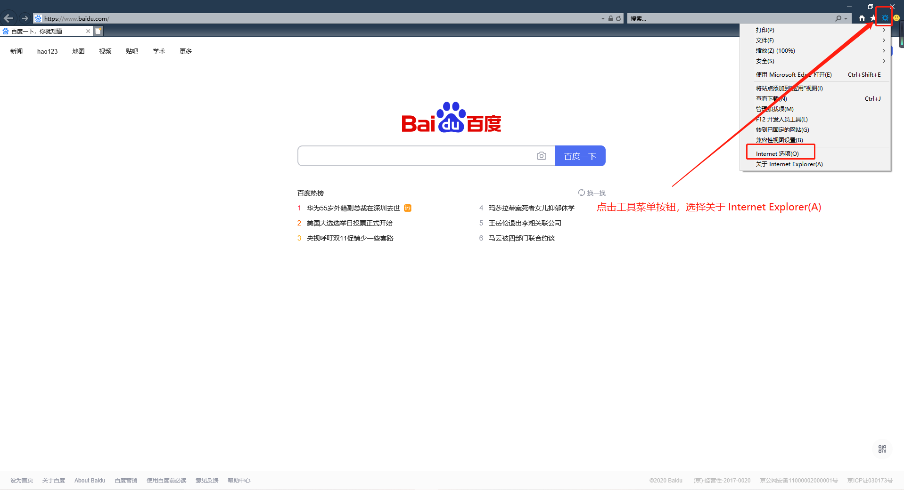

图 2.2‑1查看浏览器版本

1. 查看浏览器版本

如果版本显示是10.0或以上版本，则不需要升级，如果版本低于10.0且访问系统时出现网站访问失败或者部分功能加载不出来，则需要将IE浏览器升级到10.0版本以上（包含10.0版本）。

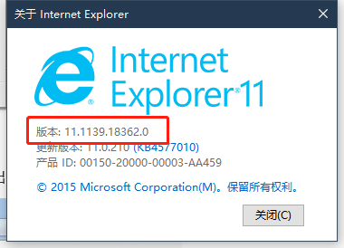

图 2.2‑2IE浏览器版本

### 360浏览器

使用360浏览器访问系统的时候，需要先把360浏览器内核修改为急速模式。

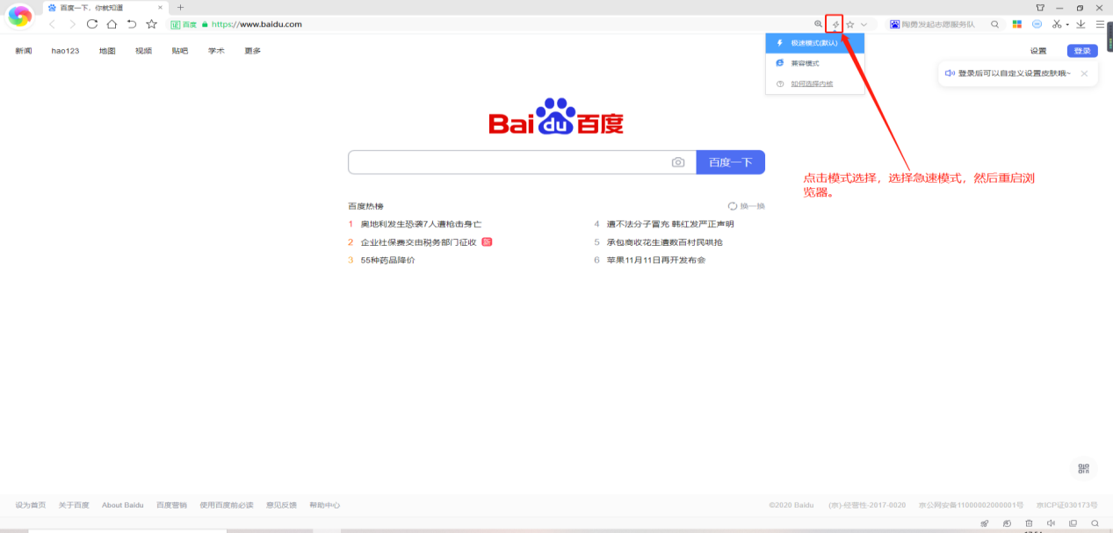

图 2.2‑3 360浏览器设置急速模式

### 谷歌浏览器

谷歌浏览器无需修改任何配置，可直接访问网站。

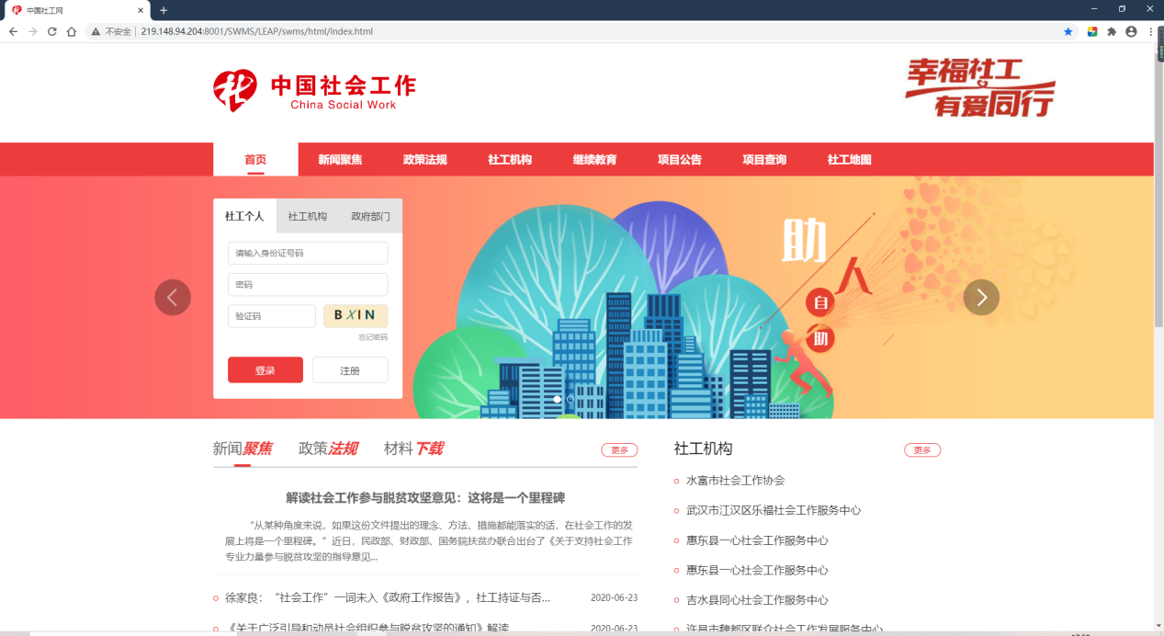

图 2.2‑4谷歌浏览器

## 系统登录地址

1. 登录地址

全国民政政务信息系统：[http://zwxt.mca.gov.cn/](http://zwxt.mca.gov.cn:8001/)

中国社会工作网：http://shgz.mca.gov.cn/

1. 登录入口

社会工作信息系统有两个登录入口，第一个登录入口是全国民政政务信息系统下的慈善社工模块，点击慈善社工进入登录页，在全国慈善事业促进和社会工作信息系统登录页的业务类型中选择社会工作管理。全国民政政务信息系统主要是面向民政管理部门的管理系统。

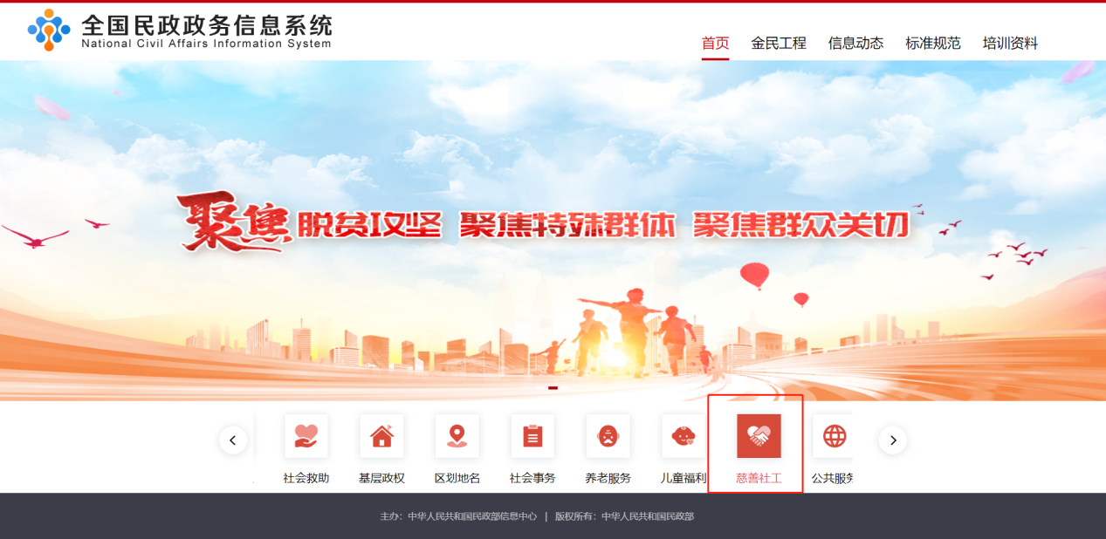

图 2.3‑1全国民政政务信息系统

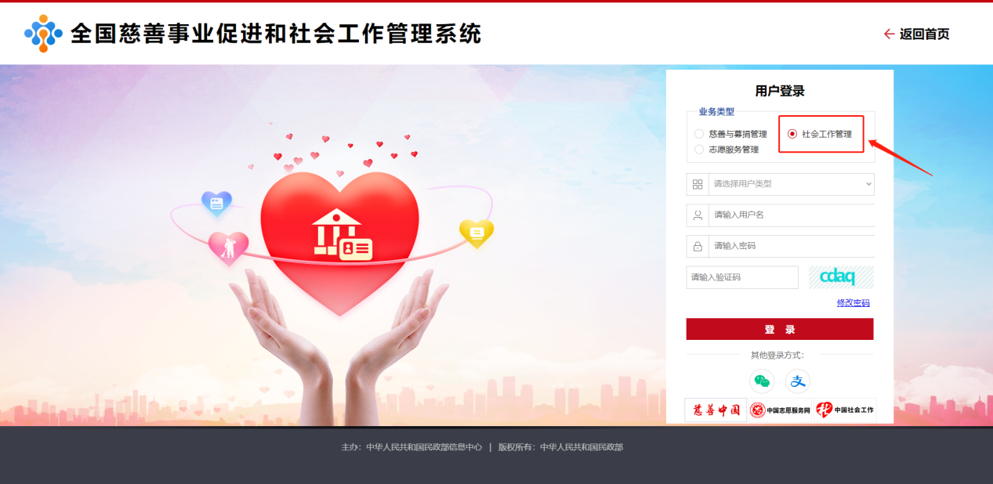

图 2.3‑2社会工作管理

第二个登录入口为中国社会工作网。中国社会工作网主要是面向广大社会工作者和社会工作服务机构。

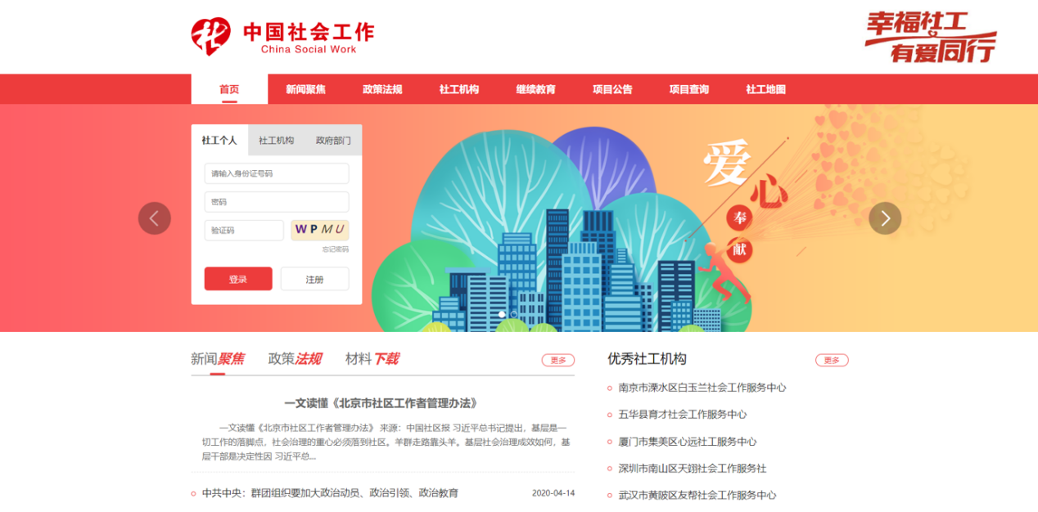

图 2.3‑3中国社会工作网

# 社工机构职责及操作流程

## 机构管理账户的职责和功能

* 1. 完善机构基本信息。
  2. 完善机构党建信息。
  3. 对机构持证从业人员的机构变更申请进行审核。
  4. 管理机构的社工督导人员。
  5. 登记并公示机构采购的社会工作服务项目。
  6. 管理机构无证社工人员。

## 社工机构注册

1. 注册页面

进入中国社会工作信息网（[http://219.148.94.204:8001/shgzweb](http://219.148.94.204:8001/shgzweb" \t "_blank)），点击注册按钮进行机构账户注册。

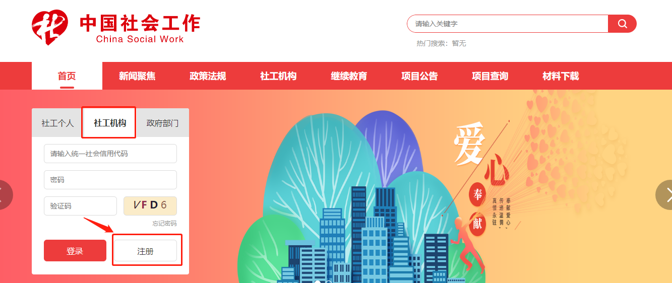

图 3.2‑1机构注册首页

1. 注册填写

输入社工机构名称、统一社会信用代码、密码、手机号、短信验证码，完成注册。

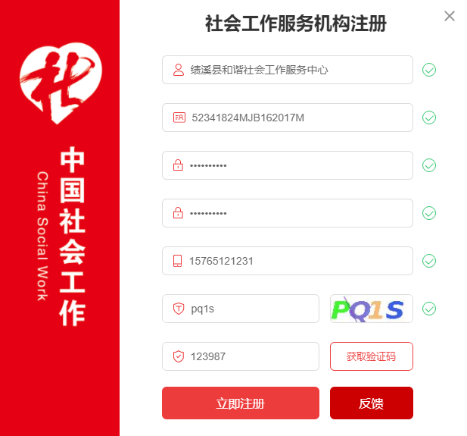

图 3.2‑2社会工作服务机构注册

1. 如果在注册过程中自己输入的机构名称和统一社会信用代码正确无误，但是系统一致提示“请输入正确的统一社会信用代码”，则说明现在系统机构库暂时没有录入机构信息。此时需要点击反馈按钮，将机构的信息反馈给相关民政部门，民政部门对反馈的信息进行审核，审核通过后会有短信通知，接到审核通过的短信通知后，方可再次注册账户。

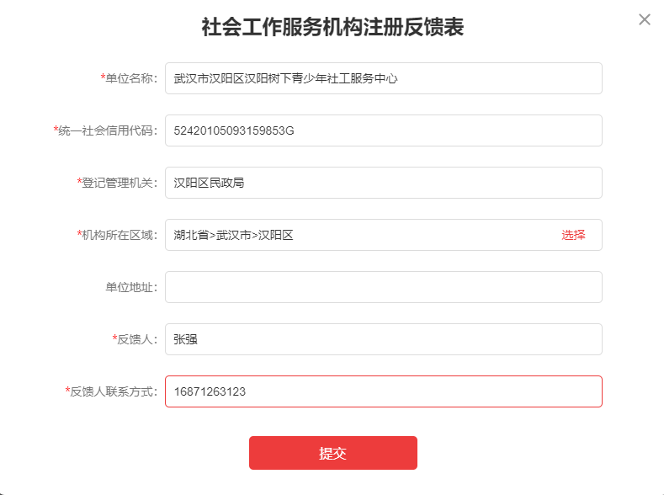

图 3.2‑3社会工作服务机构注册反馈表

## 社工机构首次登记信息填写

首次进去系统后，需要完善《社会工作服务机构信息表》。社会工作服务机构信息表分为基本信息、社会工作服务角色、附件上传三部分。

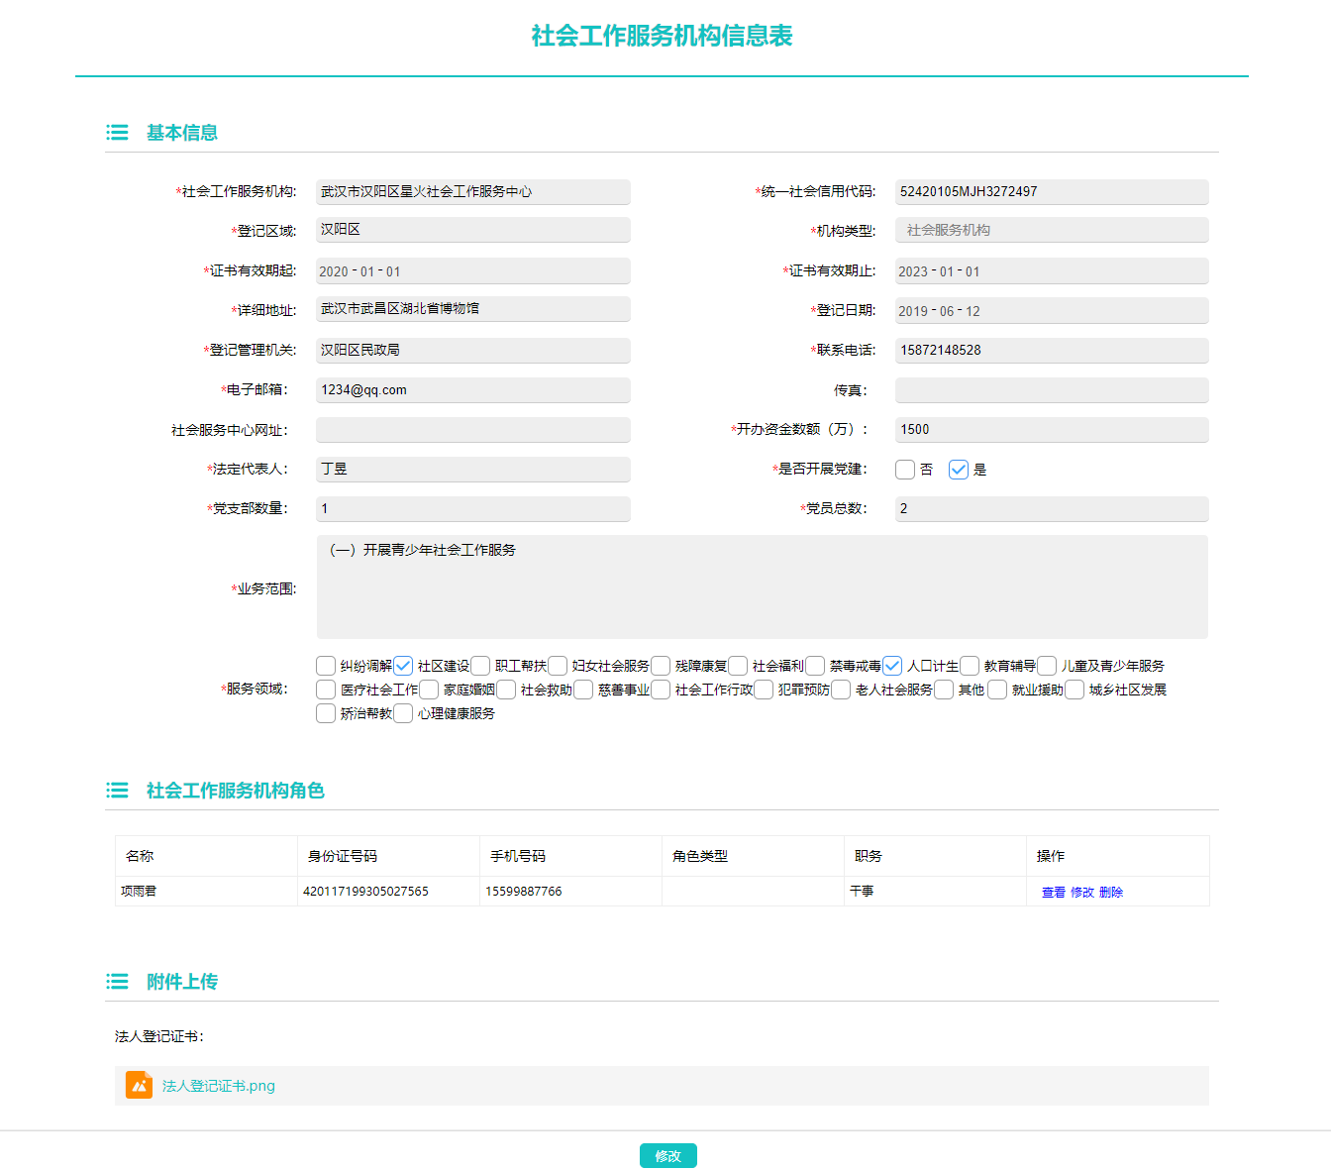

图 3.3‑1社会工作服务机构信息表

### 基本信息

1. 首次填写社会工作服务机构信息表时，基本信息的社会工作服务机构名称、统一社会信用代码、机构类型、证书有效起止日期、登记日期、登记管理机关、联系电话、法定代表人、业务开展范围是从社管局自动获取，无需填写。

**注意事项**：如果联系电话、法定代表人、业务范围发生变化，需要在系统内重新填写。

1. 是否开展党建

“党建+社工”的模式既是近些年来社区工作的一次新尝试，也是社会工作进一步发展的一种体现。在首次登记信息里只需填写党党支部和党员的具体数字即可，党支部和党员的详细信息在社工机构账户系统里有专门功能进行录入。



图 3.3‑2是否开展党建

1. 机构服务领域建议最多选择4个。



图 3.3‑3机构服务领域选择

### 社会工作服务机构角色

社会工作服务机构角色主要录入在本机构从业的持证社工。

点击新增即可录入社工信息（目前只支持单数据录入，不支持批量录入）。

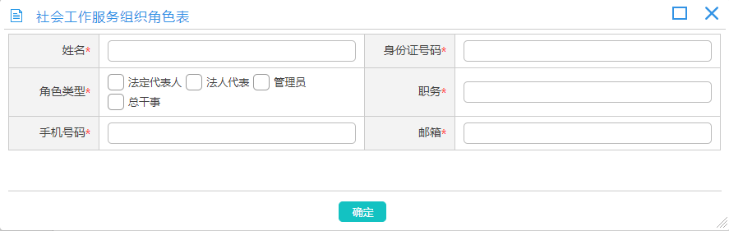

图 3.3‑4机构服务组织角色表

### 附件上传

附件只需上传法人登记证书即可。

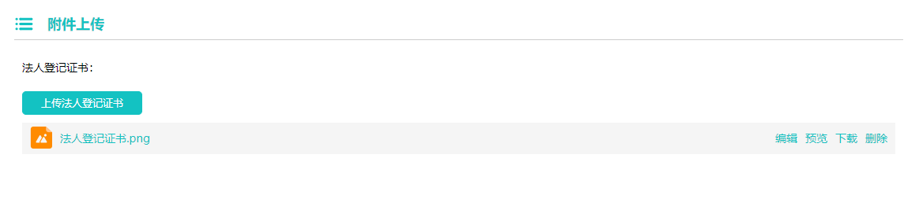

图 3.3‑5机构登记

### 承诺声明

填写完机构信息登记表信息之后，需要勾选承诺声明，勾选后才能提交登记信息表。



图 3.3‑6承诺声明

## 操作流程及应用实例

### 工作台

工作台分为三部分：

1. 最上侧主要查看详细数据，包括机构累计注册社工数量和本日注册数量、机构内社工继续教育总时长、机构累计上传课件数和本日上传课件数量、机构累计做的项目数量和今日登记项目数。
2. 中间部分主要为机构的代办事项和民政部门发的通知公告。
3. 最下册为一个简化统计图，主要统计本机构内社工人员、证书等级、项目状态等。

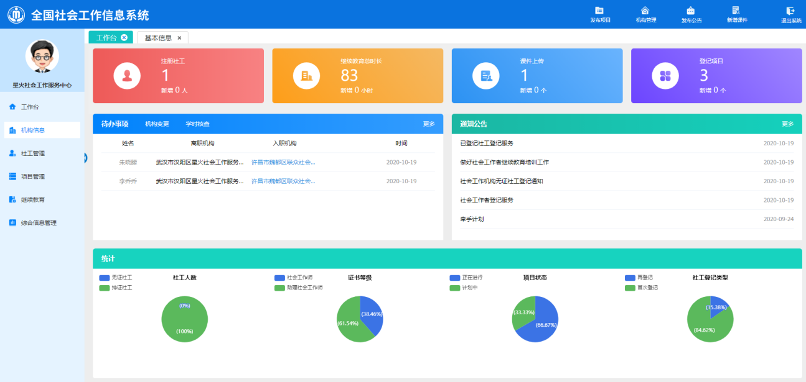

图 3.4‑1工作台

### 机构党建

机构党建主要记录的是社会工作服务机构成立党支部的情况，如果没有成立党支部可以不录入。

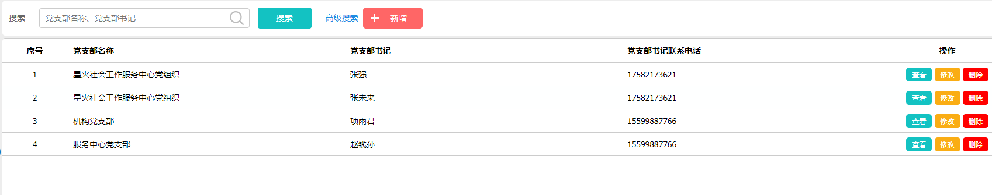

图 3.4‑2机构党建信息

党建录入步骤：

1. 点击新增，完善机构党建信息表。

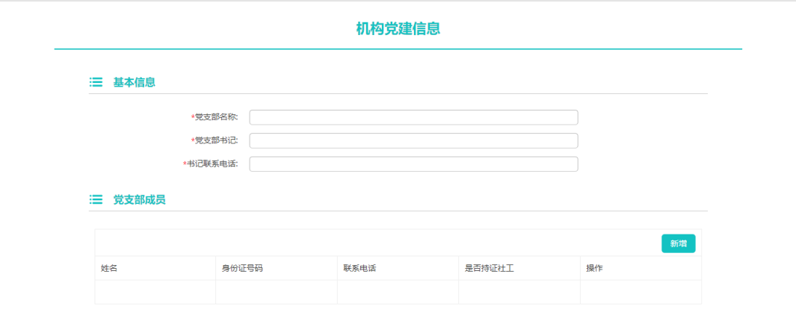

图 3.4‑3机构党建信息表

1. 党支部成员录入

如果录入的党员是本机构登记持证社工，则可直接从系统中选择；如果录入的社工是本机构未持证社工，则需要手动录入社工信息。

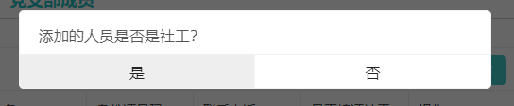

图 3.4‑4是否添加本机构人员

1. 从系统中选择党支部成员

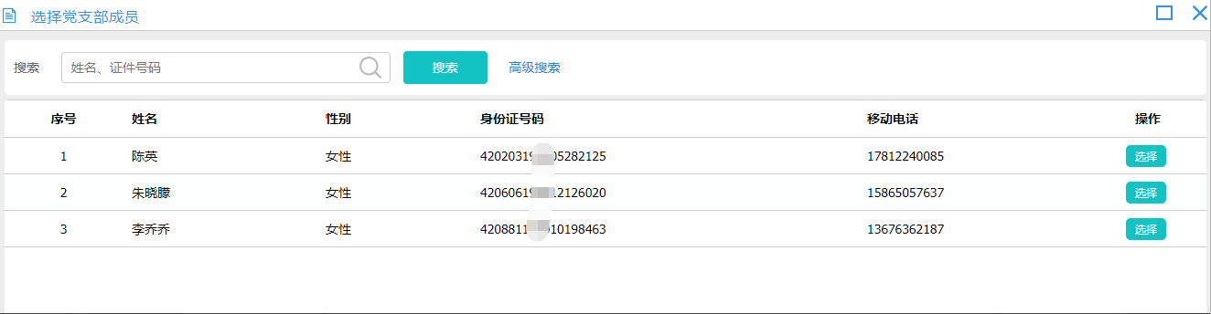

图 3.4‑5从系统选择支部成员

1. 手动录入

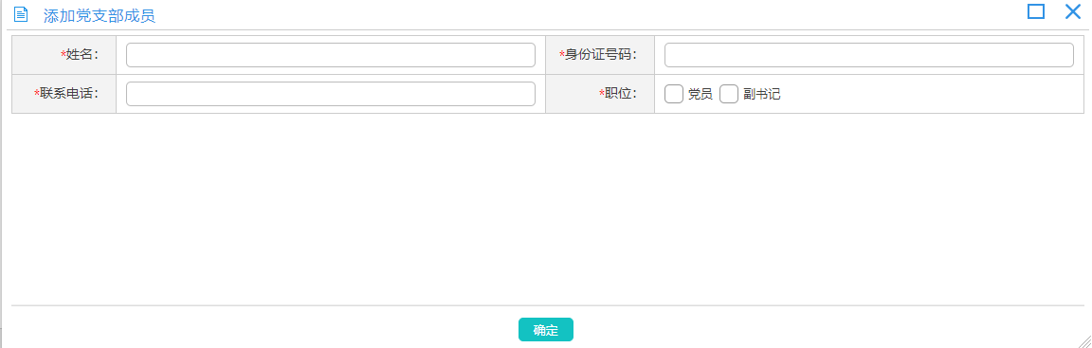

图 3.4‑6手动录入党支部成员

## 社工管理

此章节主要为社工信息查询、社工机构变更审核、社工督导信息和无证社工信息的录入。

### 社工查询

社工查询有两种查询方式，普通查询和高级查询。

1. 普通查询查询条件为：姓名和证件号码。



图 3.5‑1普通查询

1. 高级搜索

高级查询查询条件为证件号码、登记状态、登记类型、职业资格证书等级、单位类型、工作领域多条件组合查询。



图 3.5‑2高级搜索

1. 导出

将查询到的社工信息导出Excel表格，可以选择将全部字段导出，也可选择导出部分字段，同时还可以选择导出几份Excel表格。

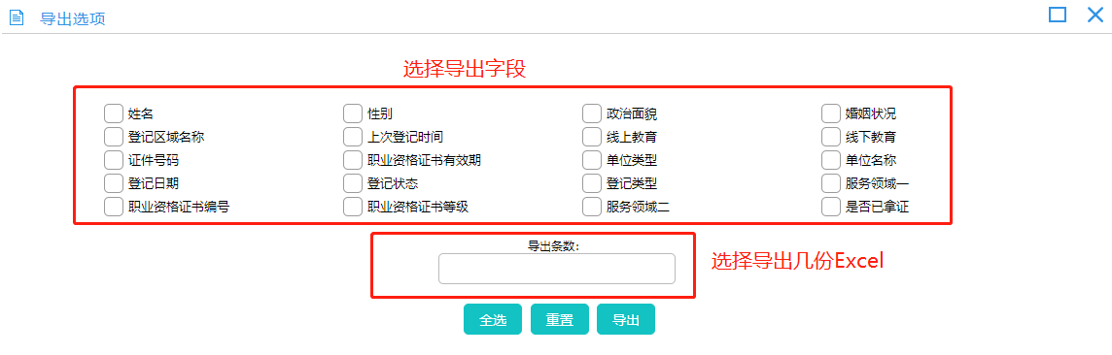

图 3.5‑3社工信息导出Excel表格

### 机构变更

由于社工自己个人原因，或生活地域变化等不可抗因素，导致不能在现机构继续从事社会工作时，社工可以申请机构变更。

社工申请机构变更后，变更前的机构和变更后的机构都需要对社工的变更信息进行审核。如果社工机构变更申请不符合要求，点击退回，输入退回原因。

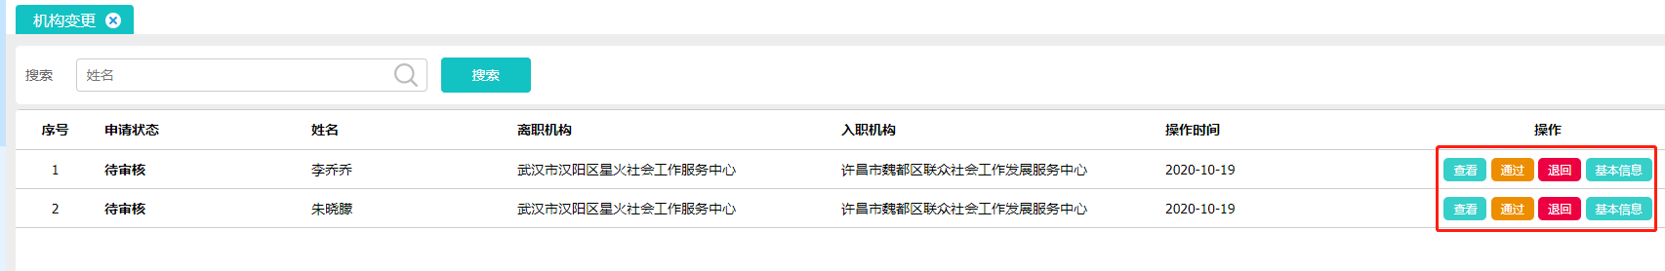

图 3.5‑4机构变更审核

### 无证社工管理

无证社工主要指未考取社会工作者职业水平证书，但是长期从事社会工作服务，社工工作服务能力较强，经验丰富的一类人，此类人员有较强的社会工作服务经验，是成为社会工作者的潜力人员，很有必要将这一部分人群录入进系统。

1. 无证社工信息录入

点击新增进入无证社工信息录入界面。

上传照片的要求是：照片为不能超过500k的一寸或两寸证件照。



图 3.5‑5证件照上传格式

1. 无证社工查询

在搜索框输入姓名和证件号码即可进行查询，或通过高级搜索筛选不同条件来查询无证社工的详细信息。

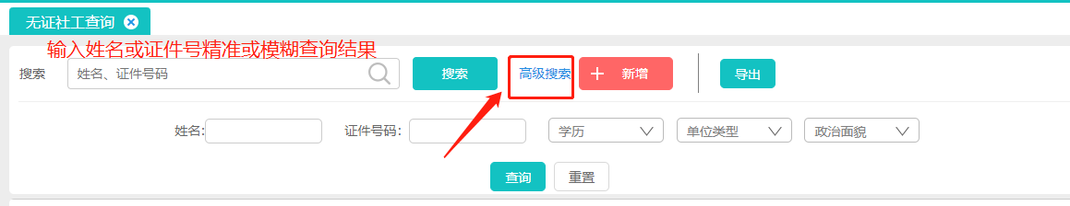

图 3.5‑6无证社工查询

1. 数据导出

可以将查询出的无证社工信息导出为EXCEL文档。在导出页面也可以选择一项或多项想导出的具体社工信息。

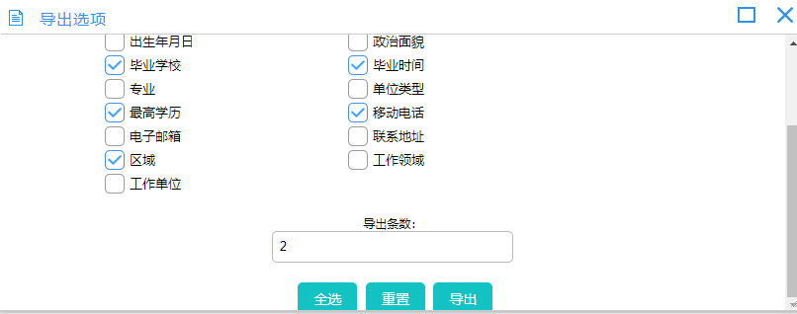

图 3.5‑7无证社工导出选项

1. 无证社工导出表格

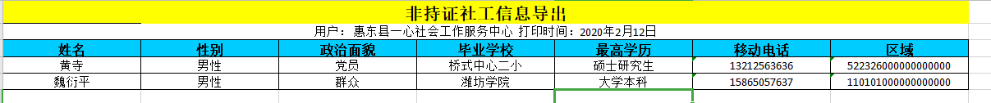

图 3.5‑8导出excel表格

### 督导管理

督导管理模块主要功能为新增本机构督导人员，查询本机构督导人员，以及将督导人员信息导出为EXCEL文件。

1. 新增督导

点击新增按钮，进入督导信息录入界面，对本机构督导人员信息进行详细录入。

注：工作专长主要指社工擅长的督导方向，如行政性督导、教育性督导或支持性督导等。

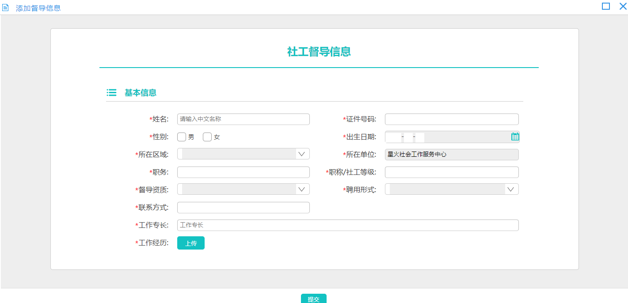

图 3.5‑9社工督导

1. 督导查询

查询本机构督导信息分为普通查询和高级查询

1. 普通查询：输入姓名或身份证号查询
2. 高级查询可以按条件查询进行筛选查询，例如可以通过搜索聘用形式和督导等级进行范围查询。

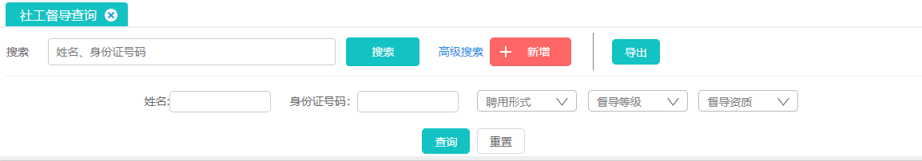

图 3.5‑10督导查询

1. 督导信息导出

将搜索出的督导人员信息导出为EXCEL格式文件，导出时可以选择想要的信息选择行导出。

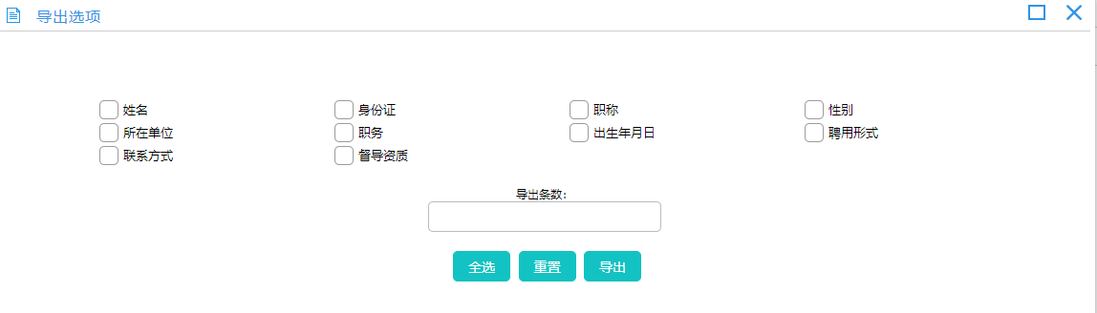

图 3.5‑11督导信息导出

## 项目管理

机构项目管理主要分为项目登记与项目公示两部分。

### 社工项目流程图

标色部分为社会工作服务机构需要做的工作。

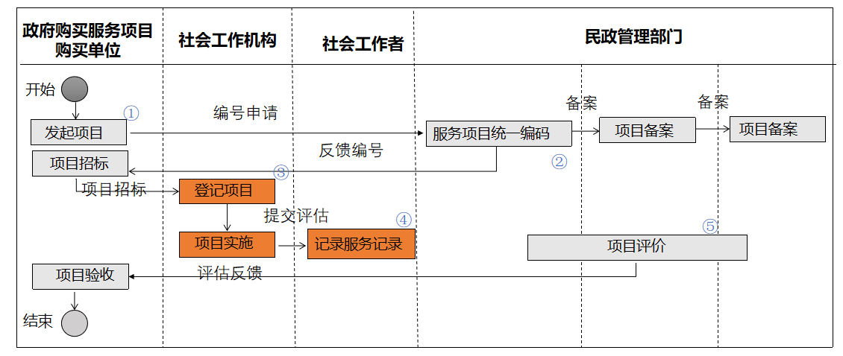

图 3.6‑1社会工作服务项目流程图

### 项目登记

项目登记录入的信息为机构竞标成功并在线下通过验收的社工项目。

1. 项目登记即为机构首页的项目登记，在首页点击发布项目直接跳转到审核工作服务项目信息表新增页面。

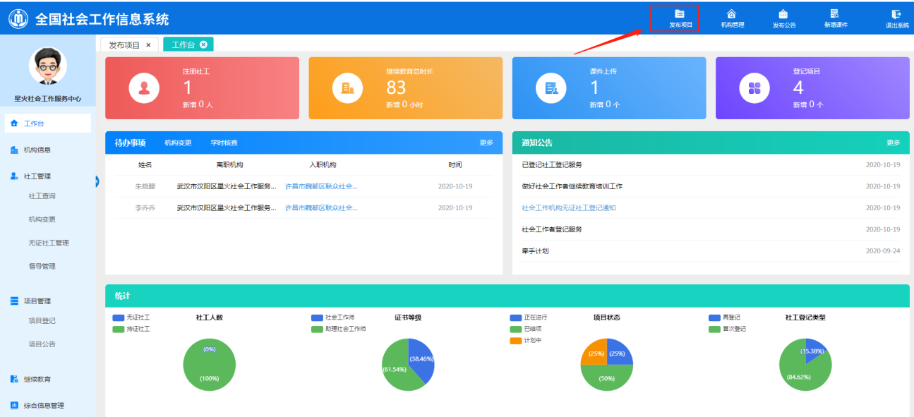

图 3.6‑2工作台项目发布

1. 社会工作服务项目信息表

项目登记需要填写的信息分项目基本信息和承接单位信息。在基本信息填写时服务项目统一编码不需要手动填写，系统自动生成。

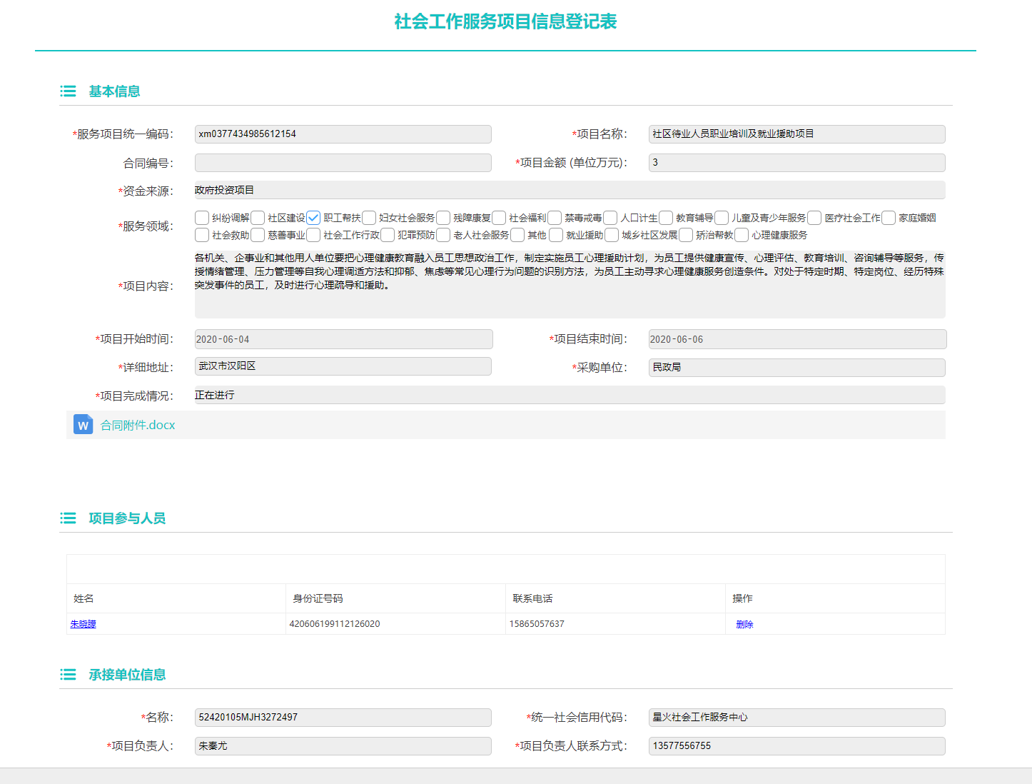

图 3.6‑3社会工作服务项目登记信息表

1. 如果登记的项目已结项，可以点击修改，进入项目登机信息页面，将项目完成情况修改为已结项，并提交相关证明资料

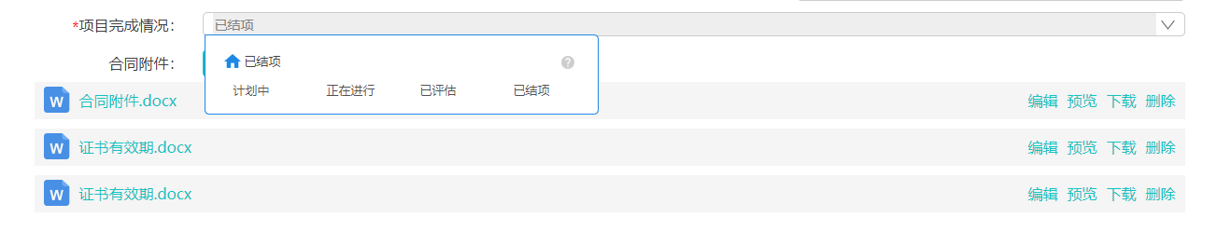

图 3.6‑4修改项目已完成情况

1. 当项目处于已结项时，项目列表的公示按钮就可以点击。其他状态公示按钮无法点击。点击公示，项目基本情况就会公示的中国社工网首页项目查询内，供公众查询。

注：项目需不需对外公示，由机构自己决定，不是强制执行的。

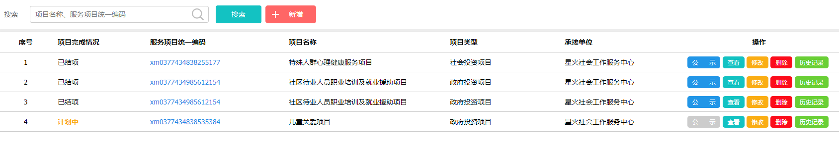

图 3.6‑5项目公示

1. 机构对外公示的项目会发布到中国社工网首页的项目查询内。

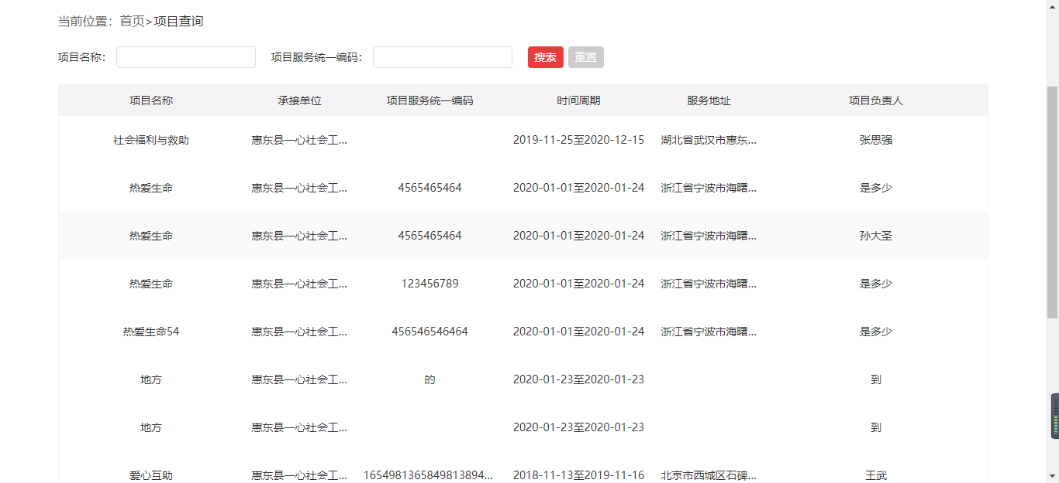

图 3.6‑6项目查询

### 项目公告

项目公告主要展示的主要是政府需要采购的社会工作服务项目，机构可以查看项目内容，提前了解政府有哪些需要购买的项目以及那些项目的招标要求在本机构的业务经营范围之内。

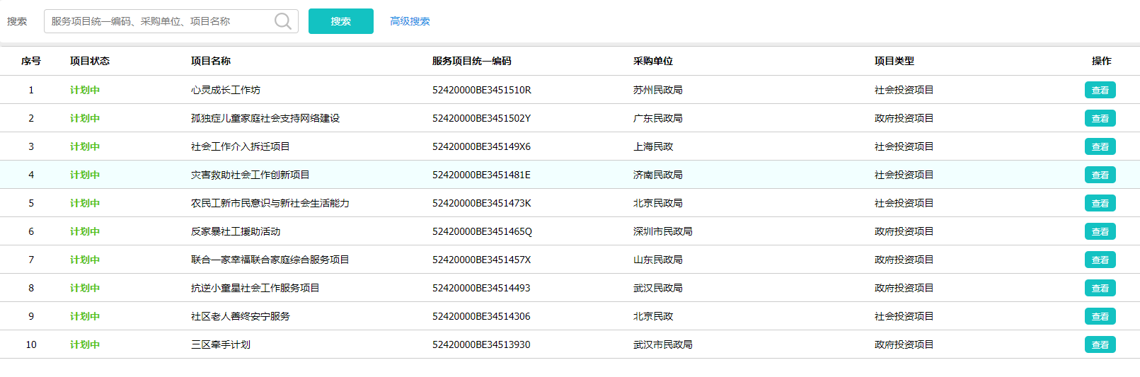

图 3.6‑7项目公告列表

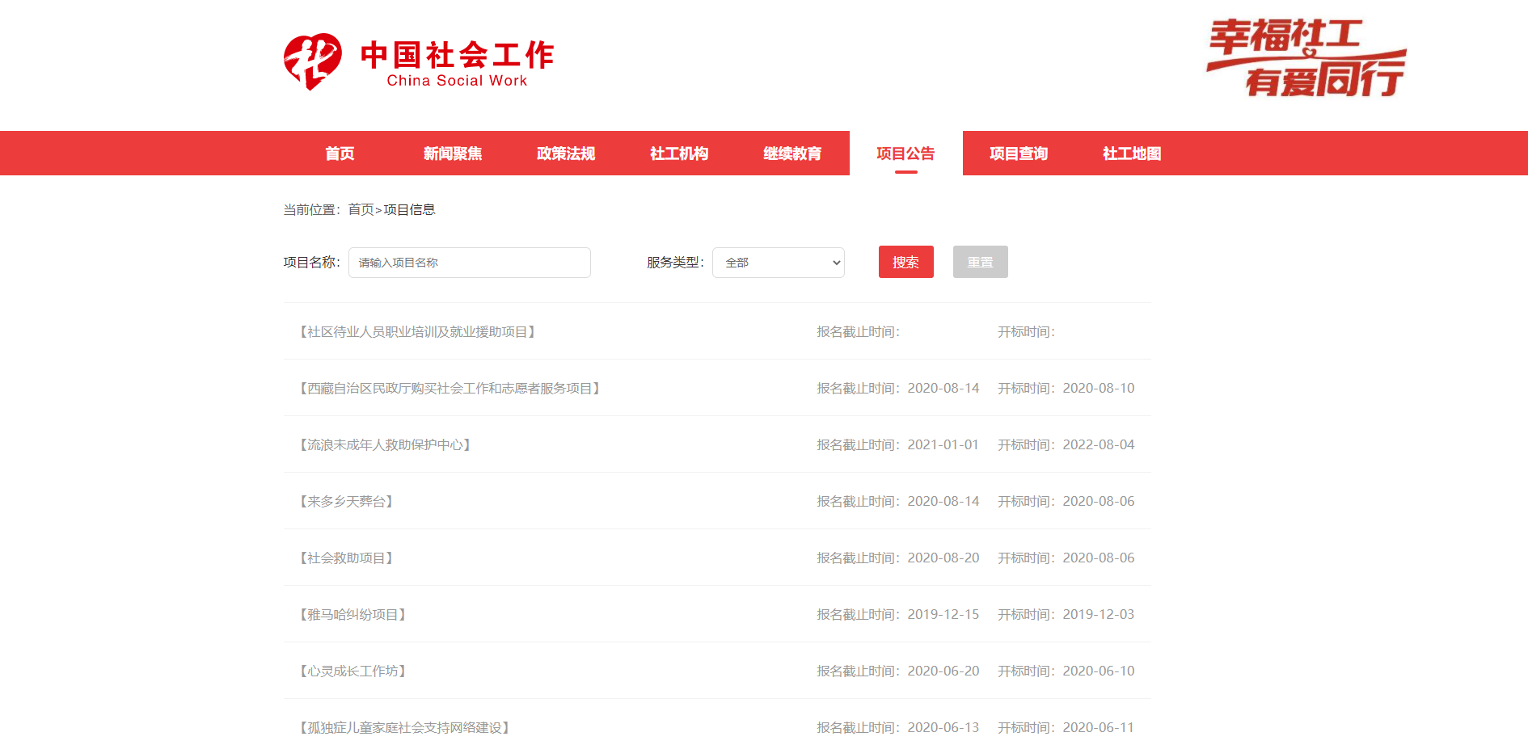

图 3.6‑8项目公告在中国社会工作网的位置

## 继续教育

### 课件上传

机构上传的视频需要民政部门进行审核，只有审核通过的视频才能进入视频库，供社工内部人员学习。

注：社会工作管理系统平台继续教育模块的视频是由民政部门提供、专业运维人员上传的，而此处上传的视频只是供机构及民政部门内部学习的视频资源。如果视频质量很好，有机会上传到社工继续教育模块，供社工学习。

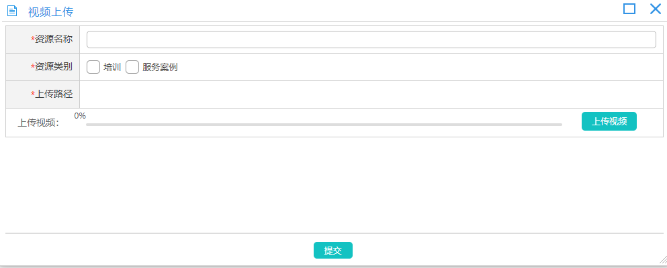

图 3.7‑1课件上传

## 综合信息管理

综合办公包括意见反馈、通知公告以及政策法规。

### 意见反馈

意见反馈主要是帮助机构反馈问题，反馈内容分为操作问题、问题咨询、意见建议和其他。

1. 输入问题标题查看反馈的问题和进度

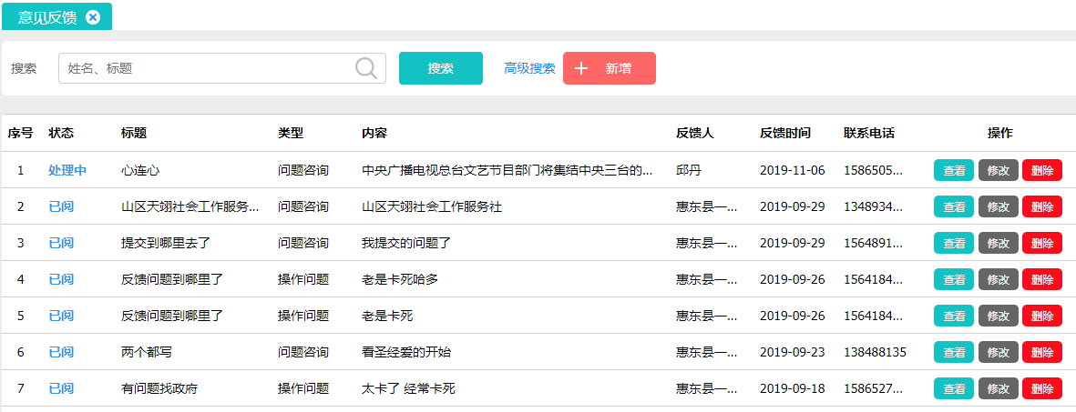

图 3.8‑1查询意见反馈

1. 点击新增，添加反馈问题

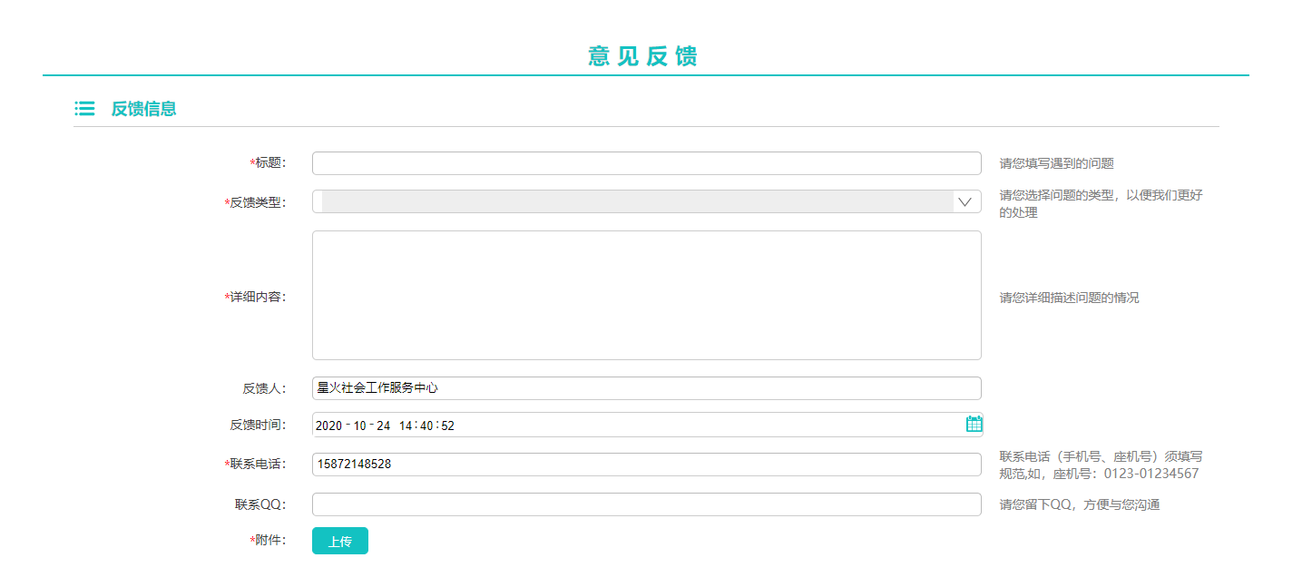

图 3.8‑2新增意见反馈

### 通知公告

机构账户只能够接收通知公告。

接收列表内容为其他机构或上级发送的通知。可以根据标题或发送人搜索，也可以根据紧急程度或通知类别搜索。

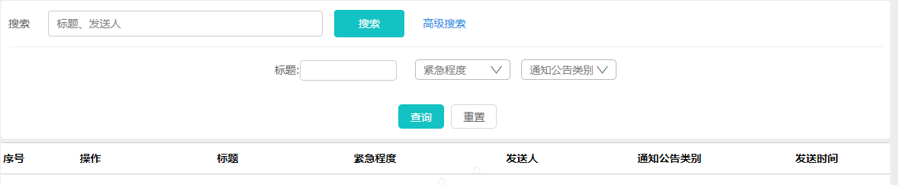

图 3.8‑3接收列表

### 政策法规

机构账户政策法规模块功能为政策法规查询与导出。

1. 政策法规查询

查询政策法规信息分为普通查询和高级查询。

普通查询即为输入政策法规标题或发文单位查询；

高级查询可以按条件查询进行筛选查询。

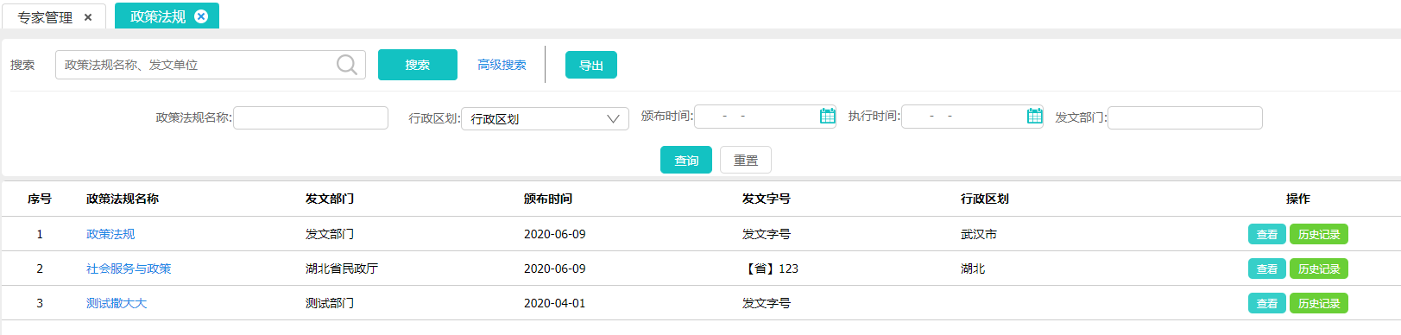

图 3.8‑4政策法规查询

1. 政策法规导出

将政策法规导出为EXCEL格式文件，导出时可以选择想要的信息选择行导出。

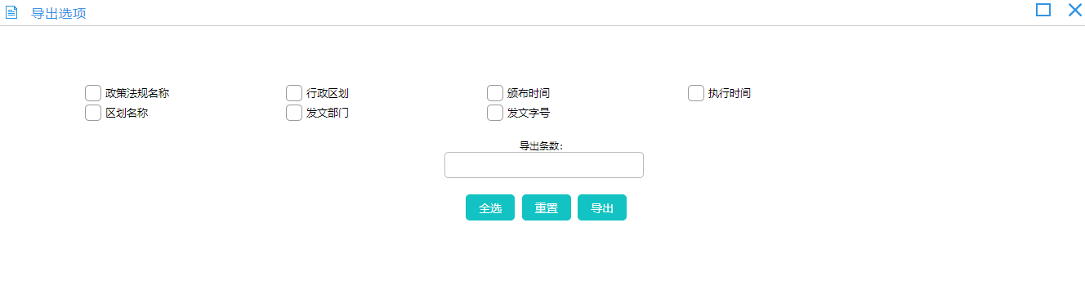

图 3.8‑5政策法规查询

## 修改密码

点击用户头像，进入个人设置页面。

1. 点击基本信息可以修改可以修改自己的常用信息，包括手机、办公电话、邮箱和联系地址。

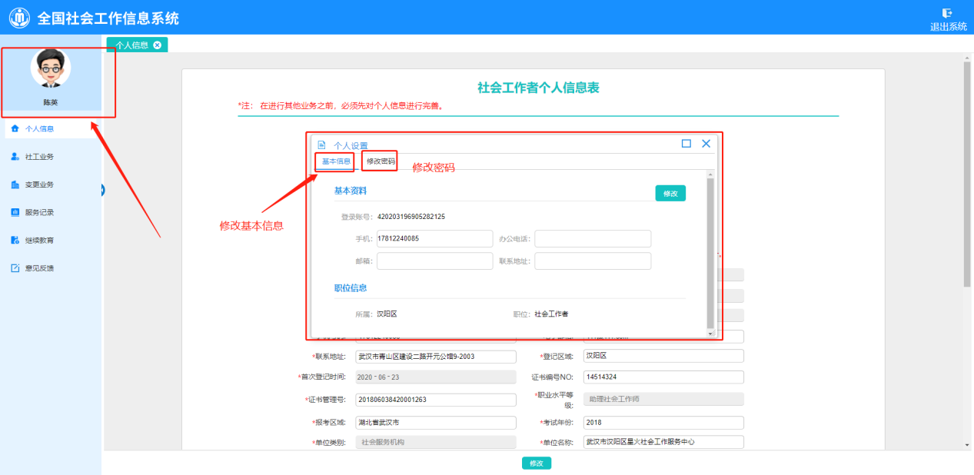

图 39–1修改基本信息

1. 点击修改密码，输入原密码，输入新密码，确认新密码。

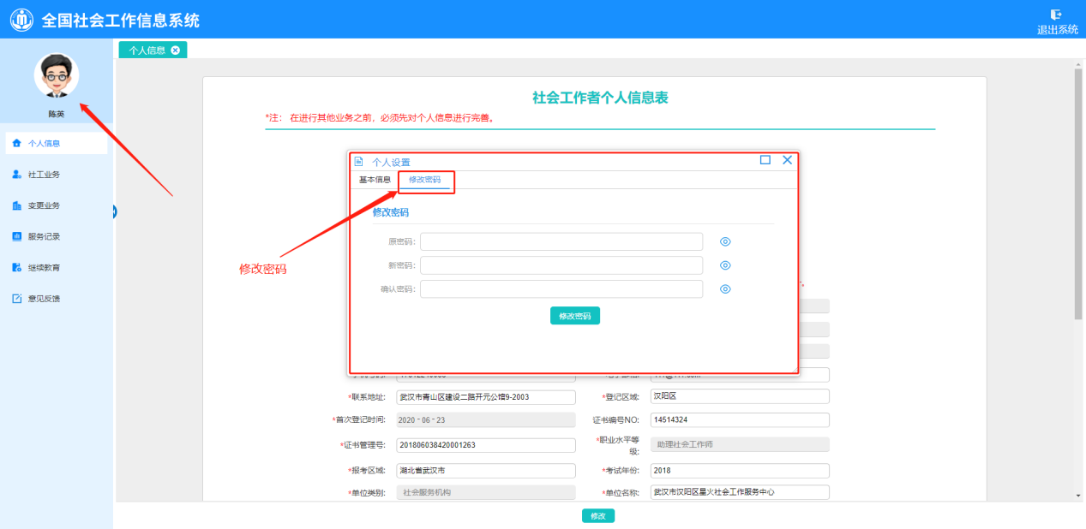

图 39–2修改密码

## 清理系统浏览器缓存

### 360浏览器设置急速模式

1. 点击图示图标

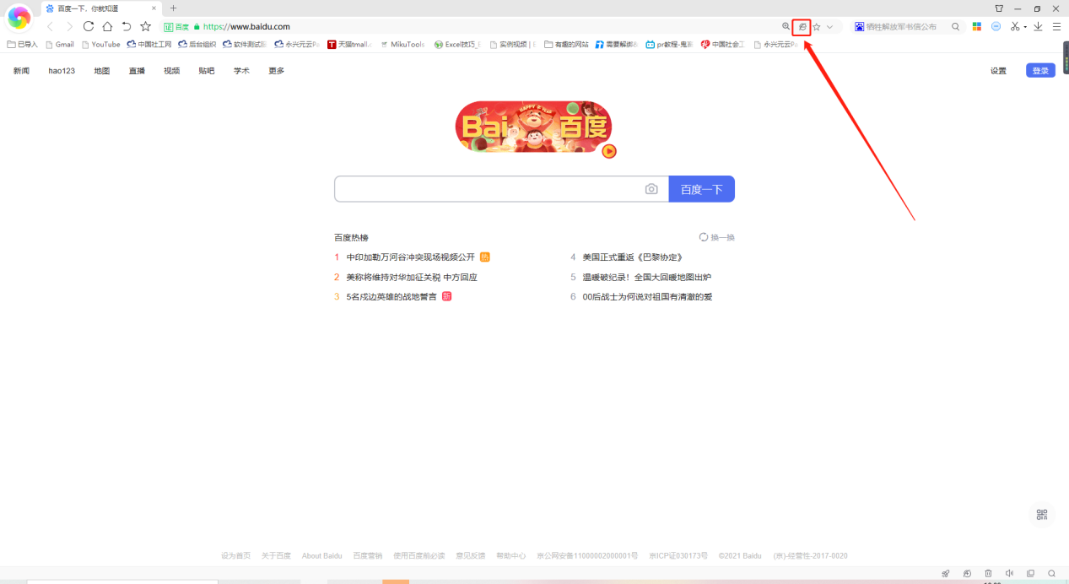

1. 选择急速模式

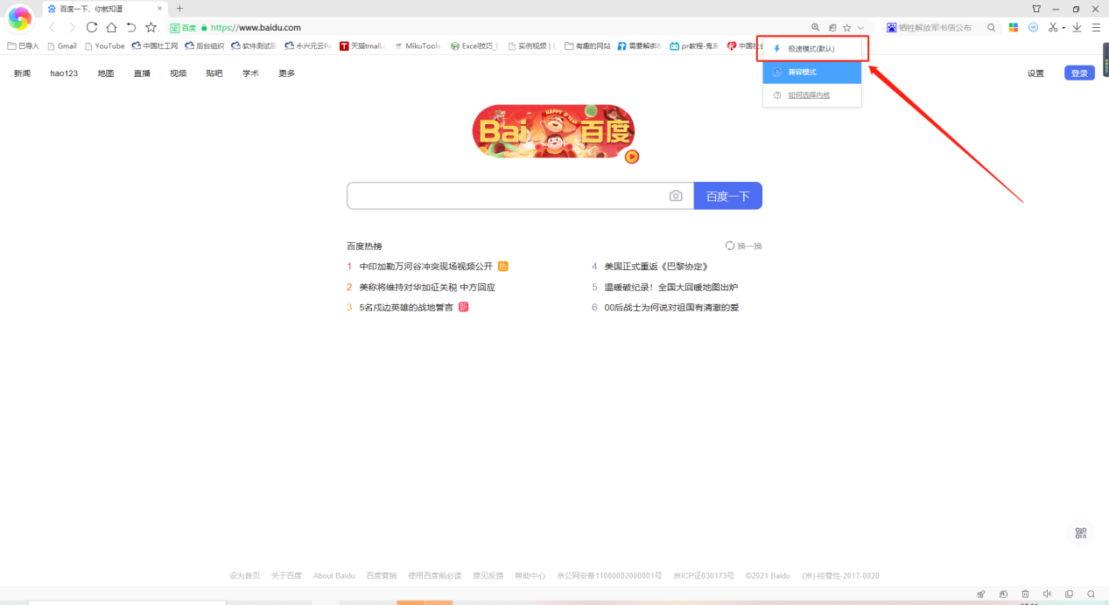

### 360浏览器清理缓存

1. 选择自定义和控制360（急速）浏览器按钮

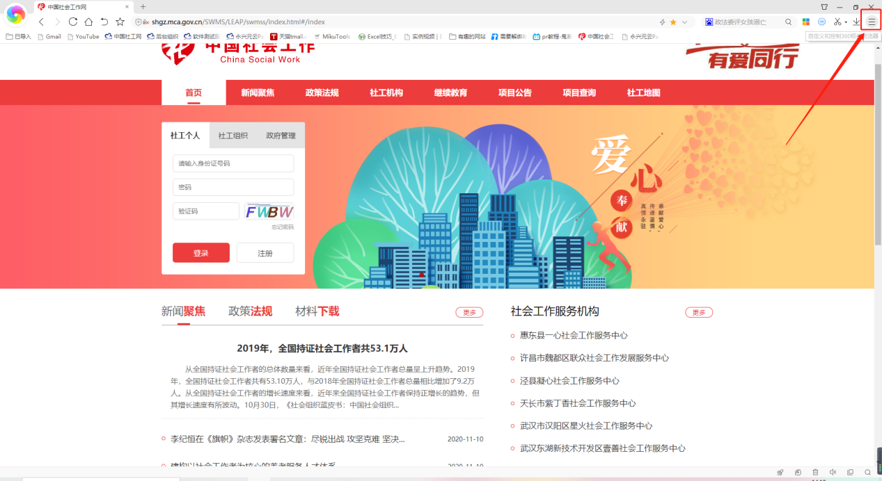

1. 打开自定义和控制360（急速）浏览器菜单，选择“选项”按钮

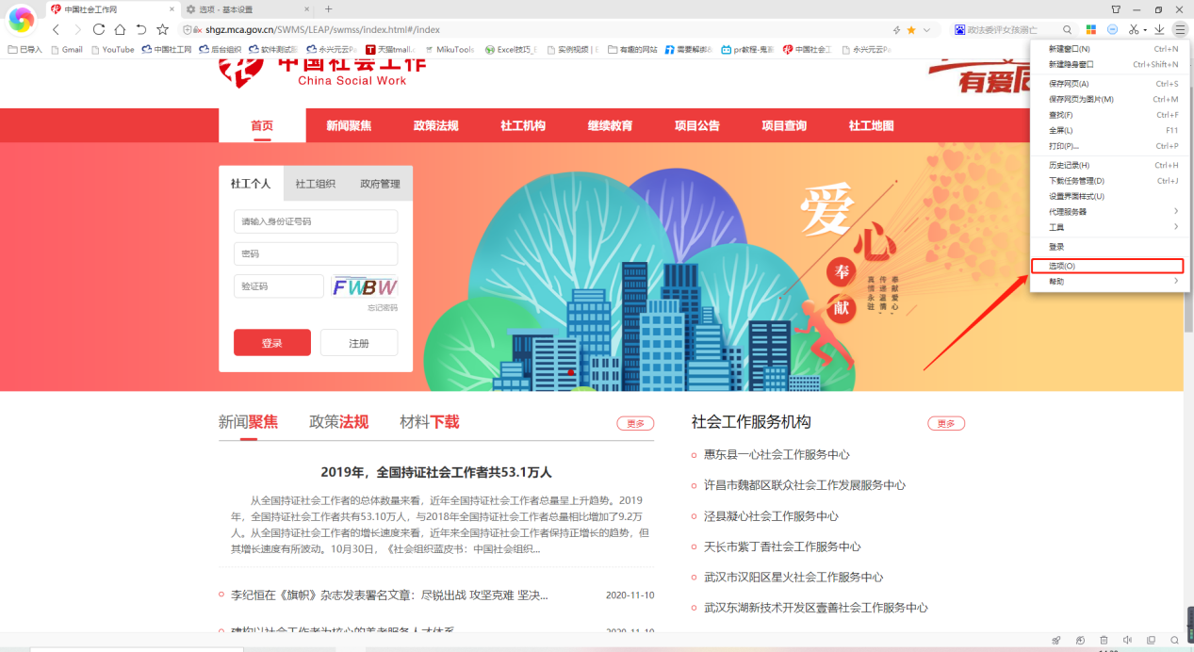

1. 进入选项设置页面，选择“高级设置”

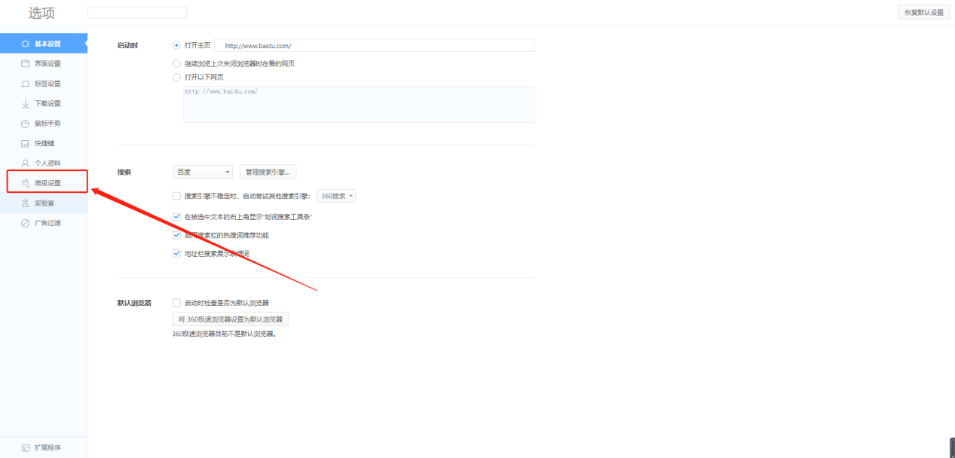

1. 在高级设置页面，找到隐私设置模块，选择“清楚上网痕迹”按钮

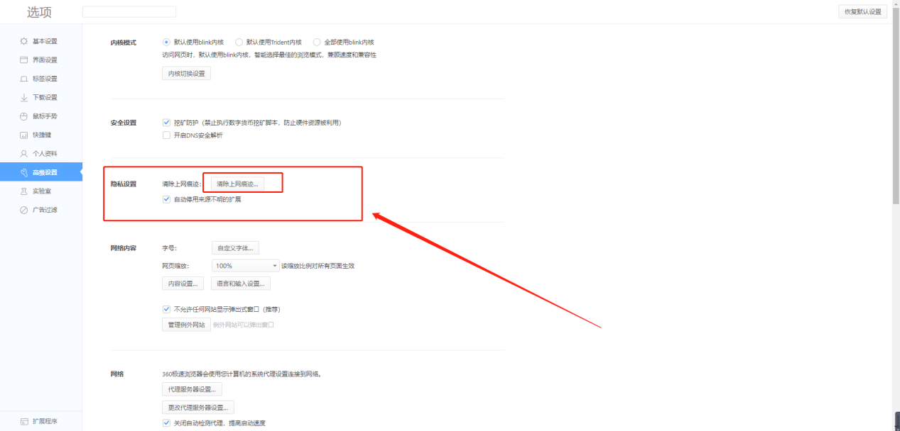

1. 在清楚上网痕迹弹框，勾选左右按钮，点击“清除”

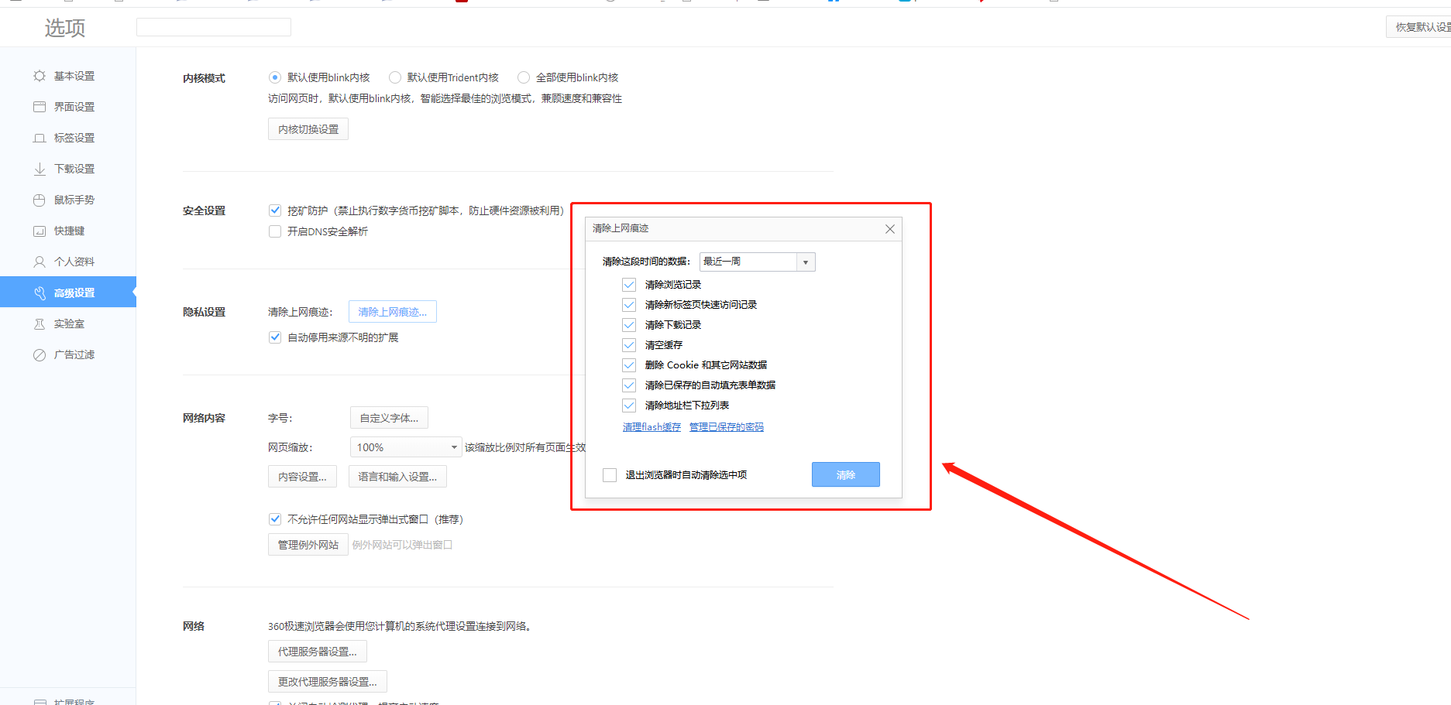

1. 清除缓存后，退出浏览器，然后再重新打开浏览器。

### 谷歌浏览器清除缓存

1. 选择“自定义及控制Google Chrome”

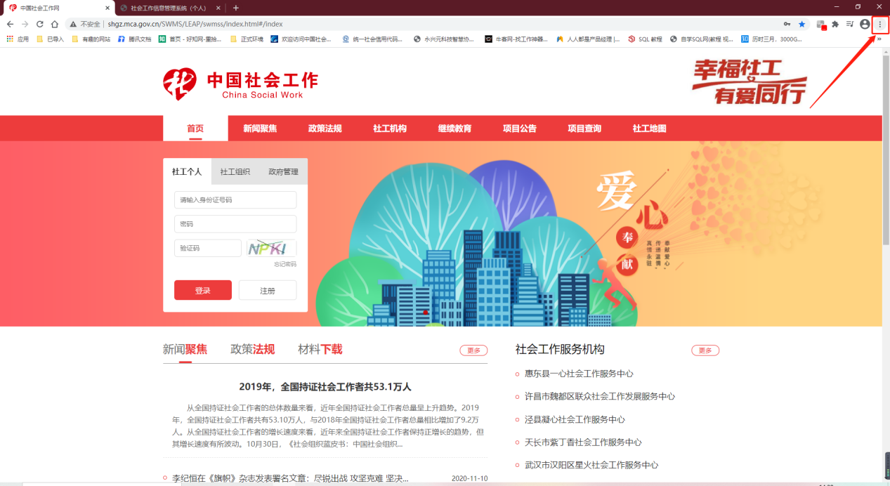

1. 在自定义及控制Google Chrome弹框，选择“设置”按钮

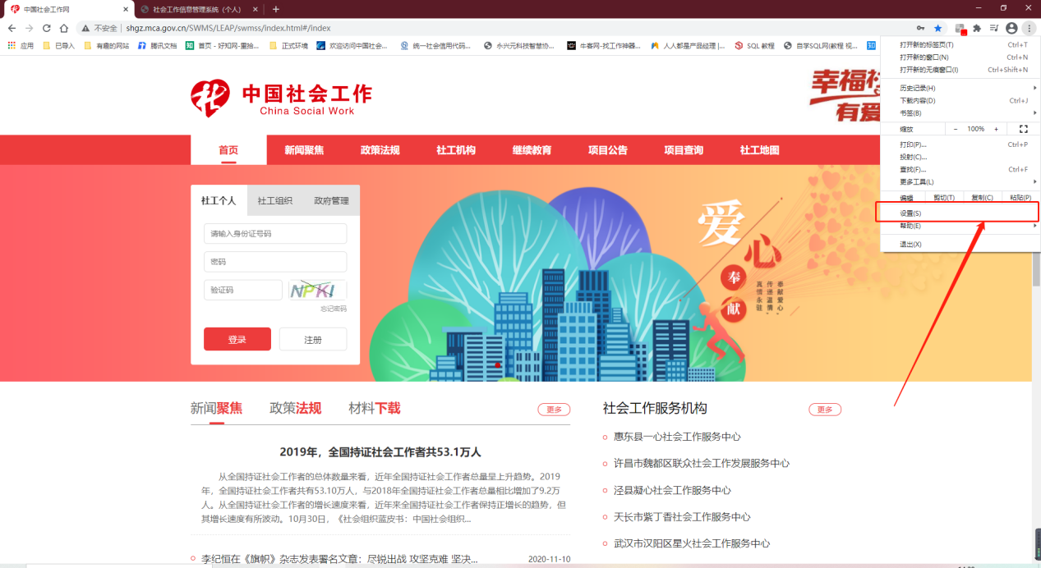

1. 进入设置页面，选择清楚浏览器数据

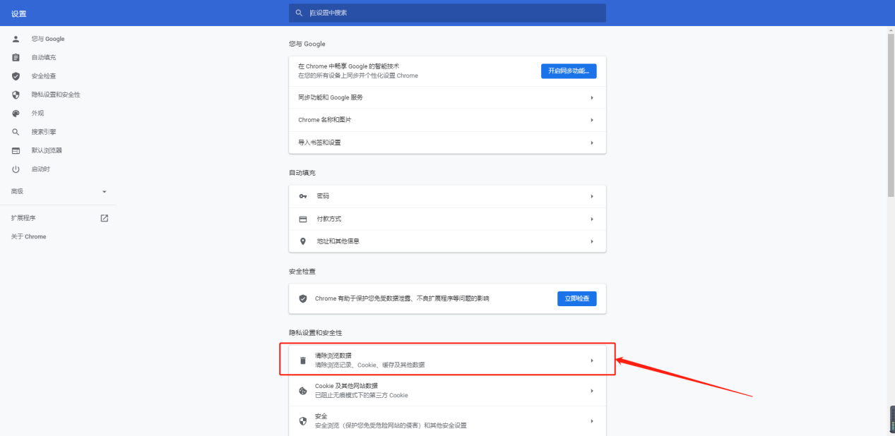

1. 进入数据清除页面，在高级选项里勾选所有选项，点击清除数据

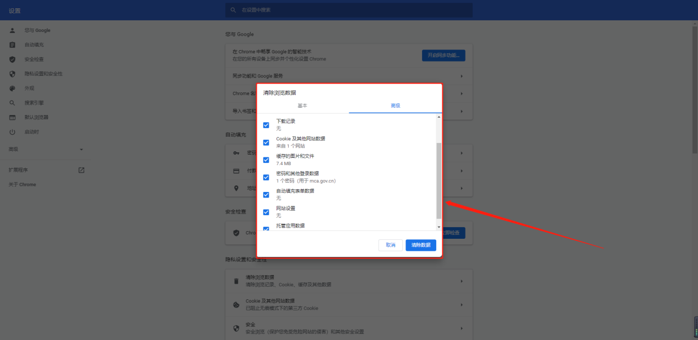

1. 清除完数据，退出浏览器，然后再重新打开浏览器

### 火狐浏览器清除缓存

1. 正常打开火狐浏览器，找到右上角的菜单按钮，如下截图1中标红的框所示，单击该按钮打开火狐浏览器的菜单

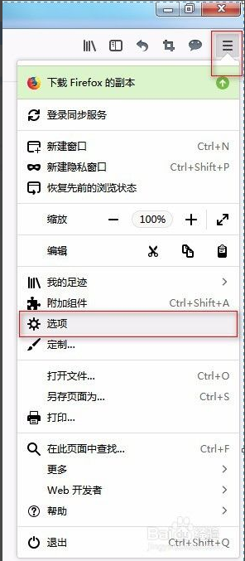

1. 在打开的火狐浏览器的菜单中，找到【选项】一列，如上图2中标红所示，鼠标左键单击【选项】，火狐浏览器将切换如下图所示。

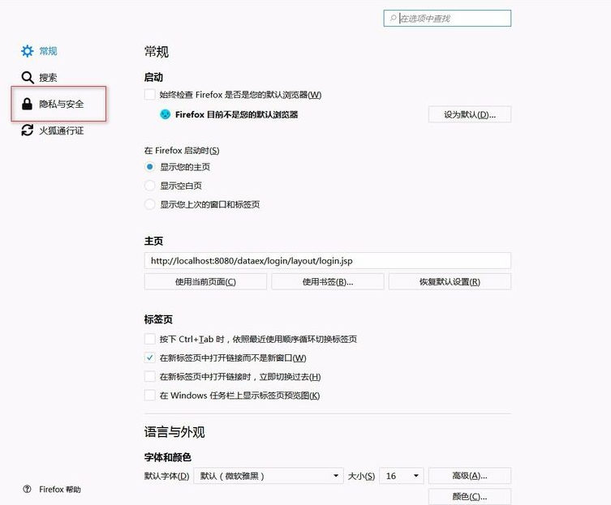

1. 在打开的【选项】页面中找到上图标红的【隐私与安全】，并鼠标左键单击他，页面将切换如下图所示。

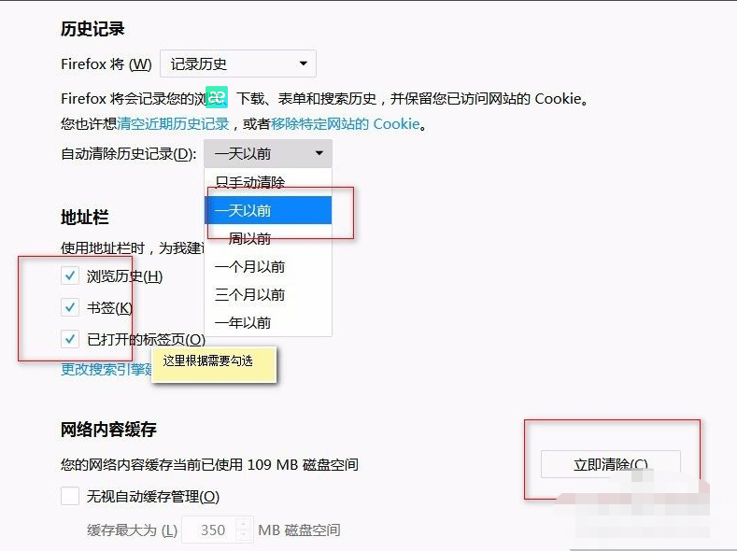

1. 在历史记录中，选择【自动清除历史记录】，在弹出的下拉选项中根据需要选择对应的时间，本文以【一天以前】为例进行操作说明。设置好了之后，点击标红的【立即清除】就可以完成浏览器的缓存清楚动作。